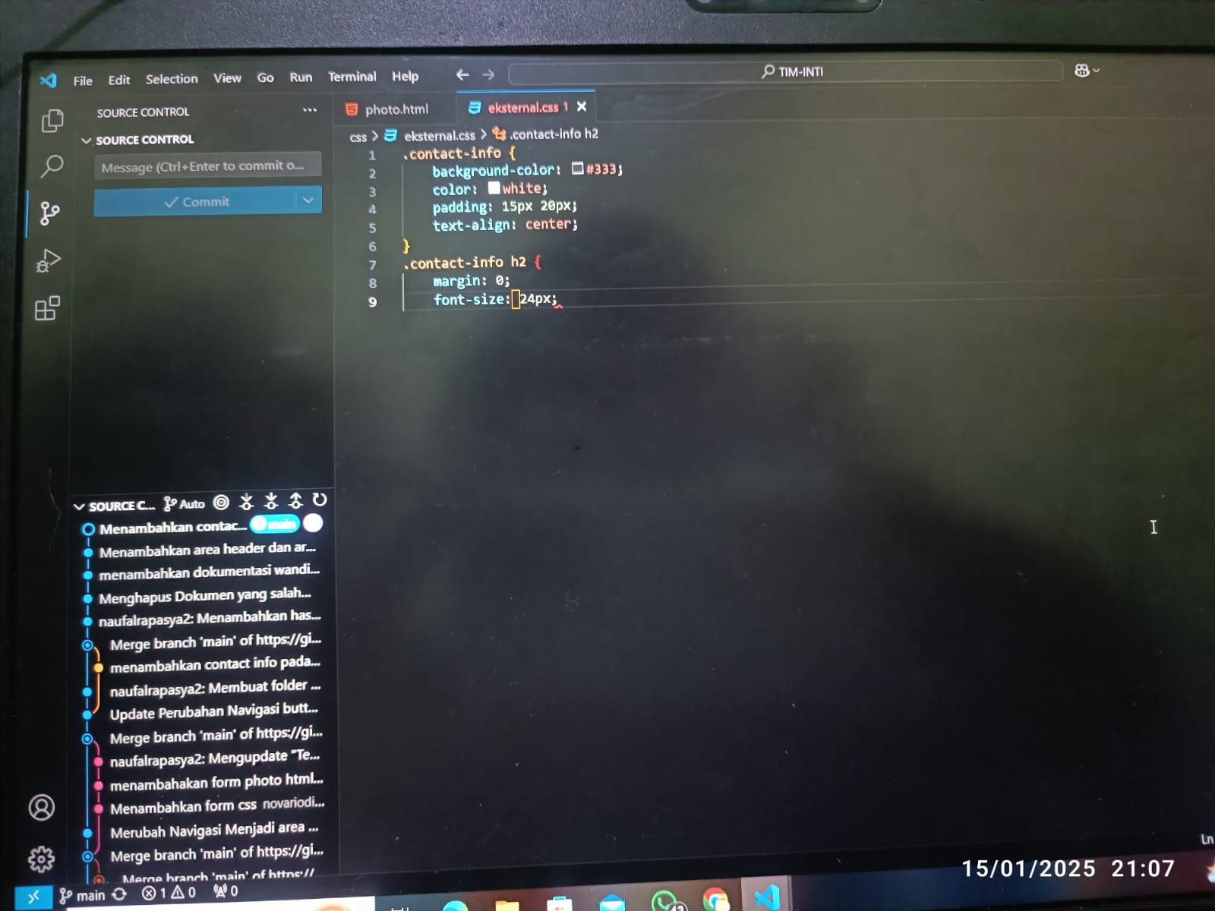

Disini saya menambahkan pada contact info background color untuk memberikan warna pada background contact dan margin untuk mengatur jarak

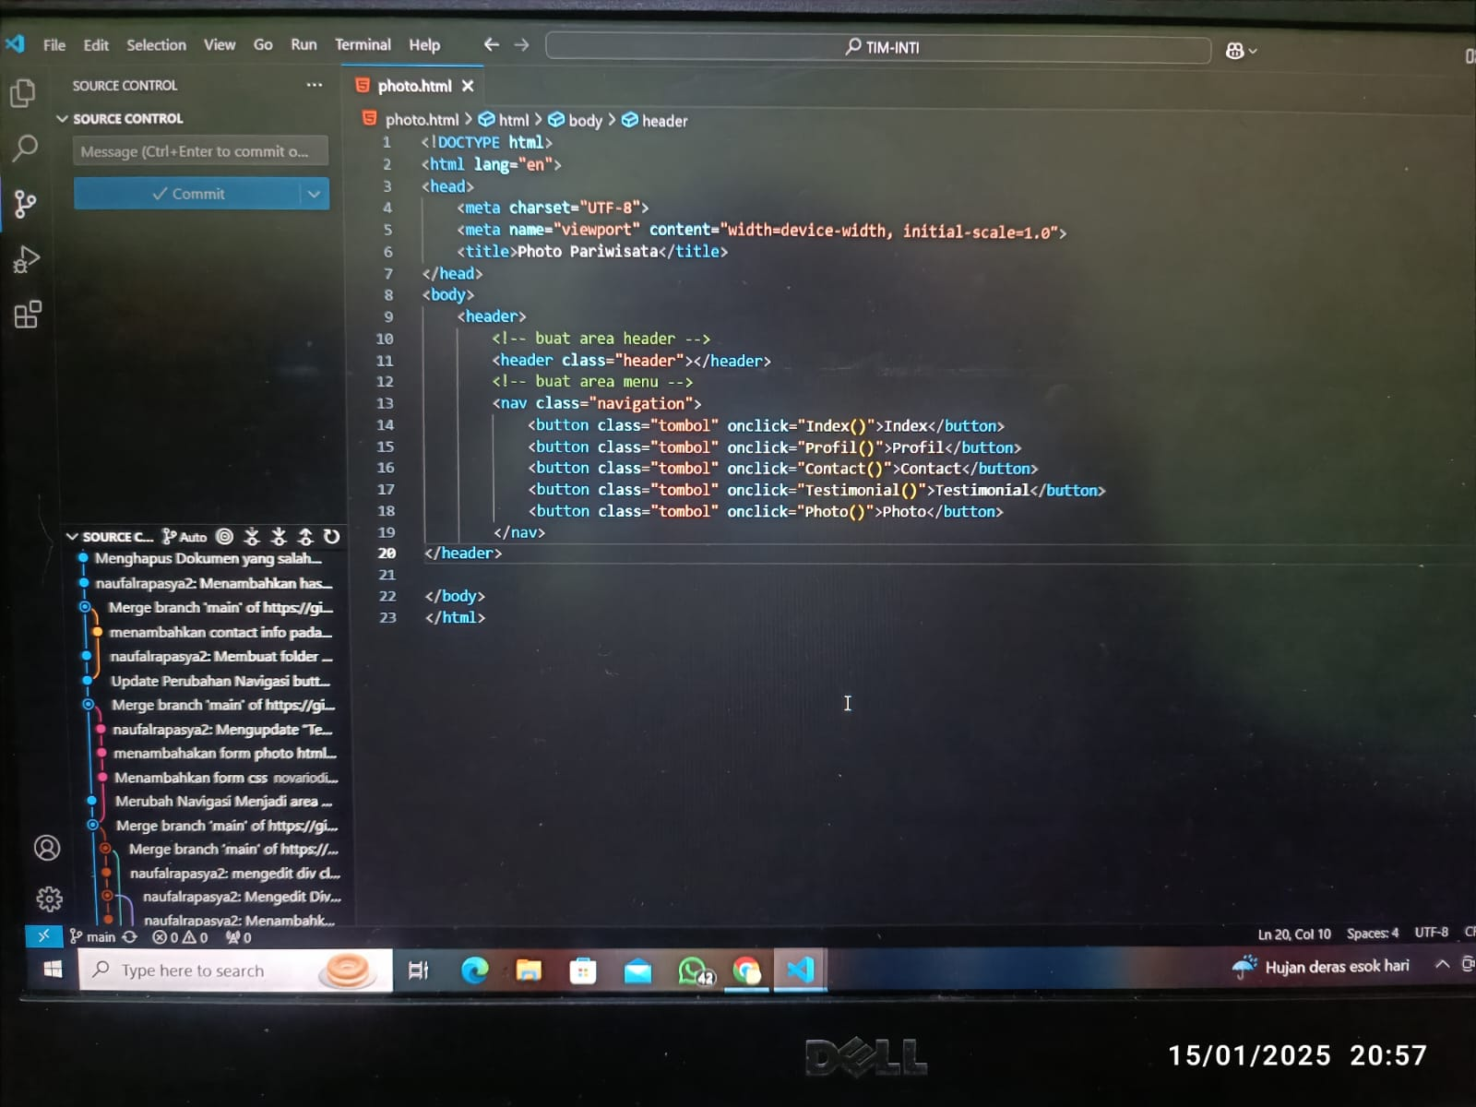

Disini saya membuat tag header dan tag menu untuk photo dengan button untuk membuat table tombol dan on click perintah untuk mengaktifkan fungsi tombol